Не перекрывайте проезды к зданиям и сооружениям, установленные для проезда пожарных машин и техники, не паркуйте автомобили в указанных местах!
Уважаемые жители и гости ЗАТО Сибирский! ФГКУ «Специальное управление ФПС № 36 МЧС России» призывает Вас к сознательности и ответственности. Нередко можно столкнуться с проблемой, когда пожарные машины, направляясь к месту тушения пожара, не могут подъехать к подъезду дома, где произошёл пожар. Причиной этому являются загромождённые проезды к подъездам зданий и сооружений, а также большое количество припаркованных автомобилей возле них, мешающих проезду пожарных машин.
Пожарно-спасательные расчёты из-за загромождений и заставленных автомобилей, пробираясь к зданиям и сооружениям, могут прибыть к месту пожара с опозданием, и, возможно, что на месте пожара может гибнуть человек. В такой момент всё решают считанные минуты, которых может не хватить из-за безответственности людей.
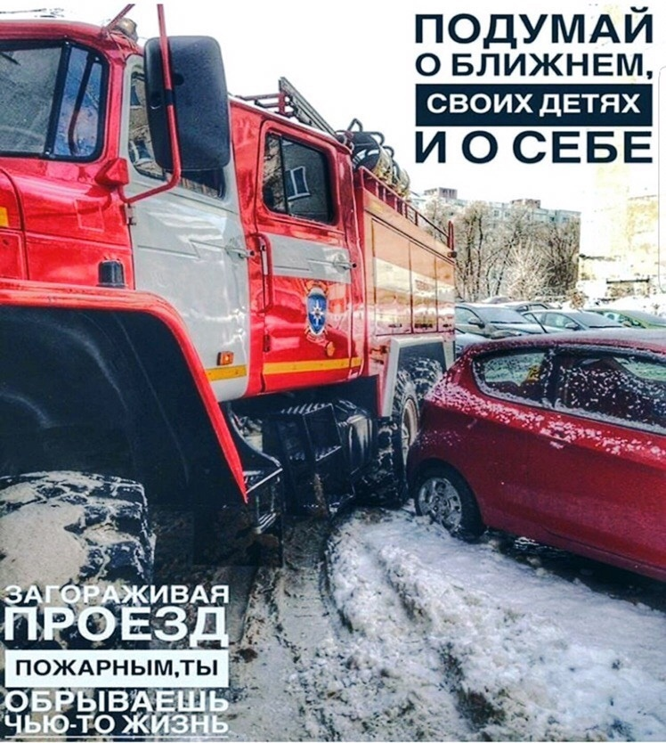
ФГКУ «Специальное управление ФПС № 36 МЧС России»

